Árlista készítése
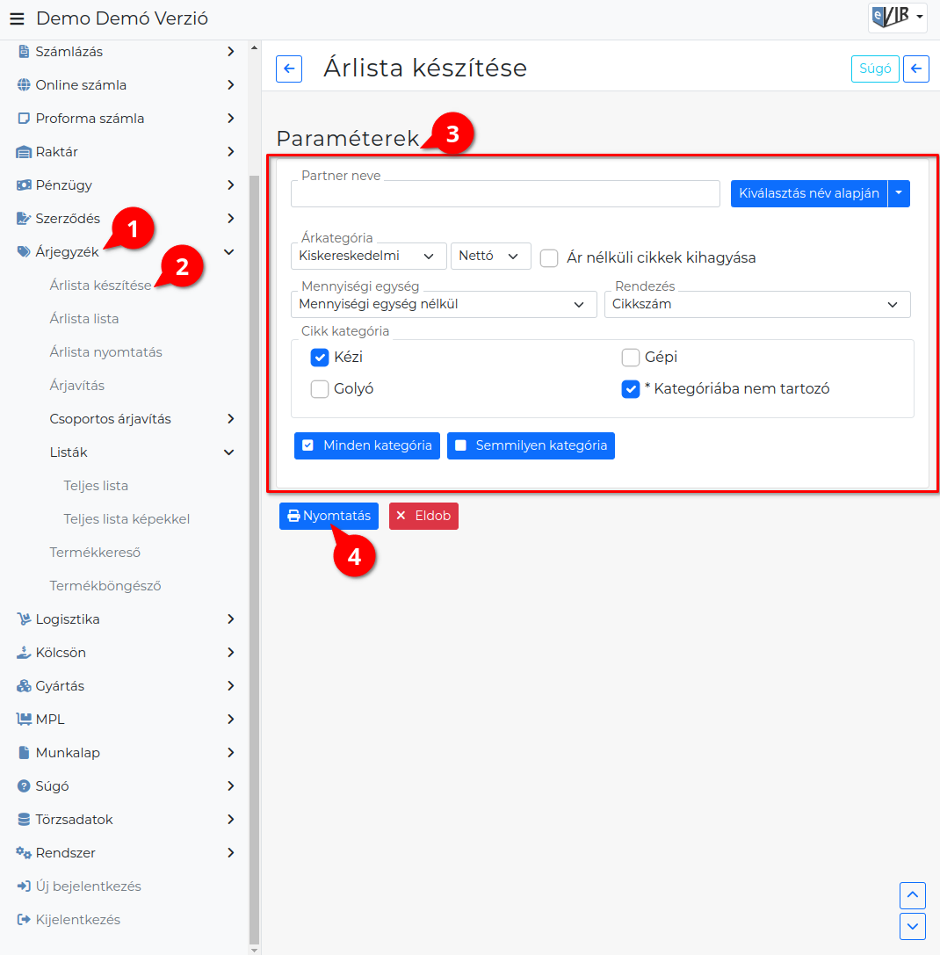
- Az Árjegyzék,
- Árlista készítése menüpontra kattintva lehet az eVIR rendszerbe rögzített cikkek árlistáját elkészíteni.
- A Paraméterek megadása:
  - Partner kiválasztása
  - Árkategória kiválasztása.
    - Ár nélküli cikkek kihagyása: lista generáláskor kihagyja azokat a cikkeket, amikhez a kiválasztott árkategóriában nincs ár megadva.
  - Mennyiségi egység szerepeljen e a listán.
    - Mennyiségi egység nélkül: nem.
    - Mennyiségi egységgel: igen.
  - Rendezés melyik adat szerint legyen:
    - Cikkszám vagy
    - Megnevezés
  - Cikk kategória: ki kell pipálni mely cikk kategóriákba sorolt cikkek kerüljenek a listába.
    - Minden kategória: a gombra kattintva kijelöli az összes checkboxot.
    - Semmilyen kategória: kiveszi a jelölést minden checkboxból.
- A | Nyomtatás | gombra kattintva generálja az árlistát!
- Elkészült az PDF formátumú nyomtatható árlista!
Az Árjegyzék → Árlista lista menüpont alatt megtalálhatóak az elkészült árlisták!

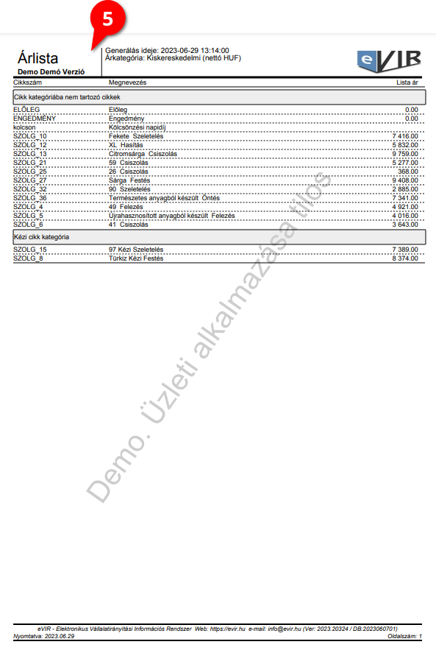
Kapcsolódó oldalak:
- Árjegyzék modul
- Csoportos árjavítás
- Termékkereső
- Rermékböngésző
- Cikkszámok
- Cikktörzs

